Министерство образования и науки Российской Федерации
Санкт-Петербургский Политехнический Университет Петра Великого
—
Институт кибербезопасности и защиты информации

ЛАБОРАТОРНАЯ РАБОТА № 6

«Изучение средств создания и редактирования текстовой информации в офисных приложениях вида Microsoft Word»

по дисциплине «Цифровая грамотность»

Выполнил
студент гр. 5151003/40002 Михайлич М. И.
<подпись>

Преподаватель
Ассистент Пахомов М. А.
<подпись>

Санкт-Петербург
2024

Цель работы
Цель работы: Получение навыков проверки целостности файлов в командной строке ОС Windows.

Постановка задач
Указанные ниже действия необходимо выполнять из командной строки Windows. Результат выполнения каждого из шагов необходимо зафиксировать в отчете.
- Создать 2 отличающихся друг от друга по содержимому pdf-файла.
- С помощью openssl создать значения хэша для тестовых файлов. Сравнить полученные значения.
- С помощью openssl сгенерировать пару ключей (.pem) RSA.
- Извлечь открытый ключ из полученного на предыдущем шаге файла.
- С помощью полученной пары ключей сгенерировать цифровую подпись для одного из тестовых файлов.
- Создать копию подписанного файла. При помощи openssl проверить подпись для копии подписанного файла.
- Внести изменения в подписанный тестовый файл. Повторить попытку проверки подписи для измененного файла.
- Ответить на контрольные вопросы:
- Для чего используется цифровая подпись документа?
- Из чего состоит файл цифровой подписи?
- Какие алгоритмы цифровой подписи существуют на данный момент? Какие из них применяются в современных информационных системах?

ход работы

Для начала необходимо создать 2 отличающихся pdf-файла. Для примера используются файлы Test1.pdf и Test2.pdf, в которых, для примера, будут храниться алгоритмы бинарного поиска на python и java. Их содержимое представлено на рисунке 1

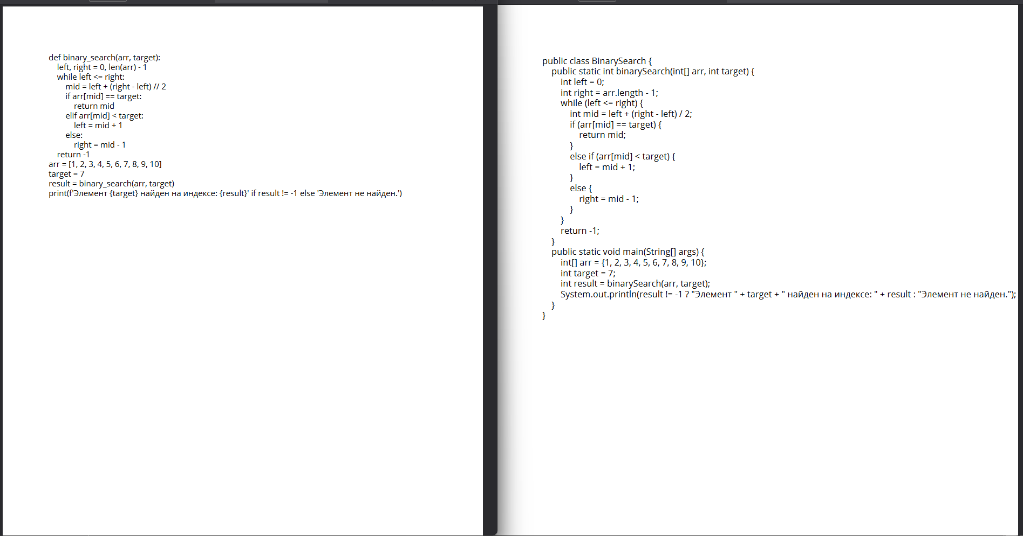
- содержимое файлов

Для получения значений хеша для этих файлов используется утилита OpenSSL. Пример команды имеет вид: openssl dgst -sha3-512 *путь*\test1.pdf, где openssl – вызов утилиты OpenSSL; dsgt – установка режима вычисления хеша; -sha3 – алгоритм хеширования. Последний аргумент – файл для вычисления хеша. Вычисление значений хеша для обоих файлов представлено на рисунке 2.

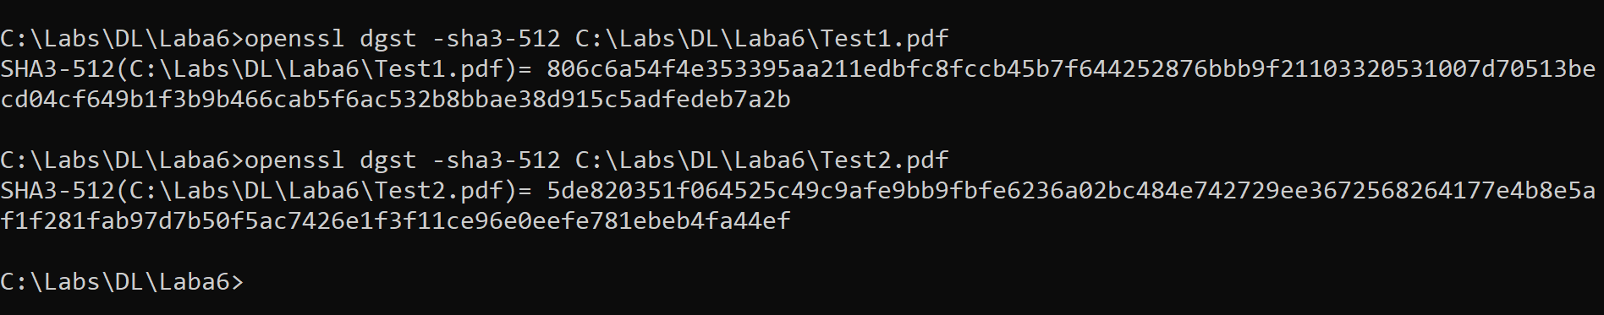
- хеш pdf-файлов

Для разных файлов значение хеша различно. Для генерации приватного ключа используется команда genrsa. На основе приватного ключа создается публичный ключ. Команды для их генерации выглядят так: openssl genrsa -out private.pem; openssl rsa -in private.pem -pubout public.pem (рисунок 3).
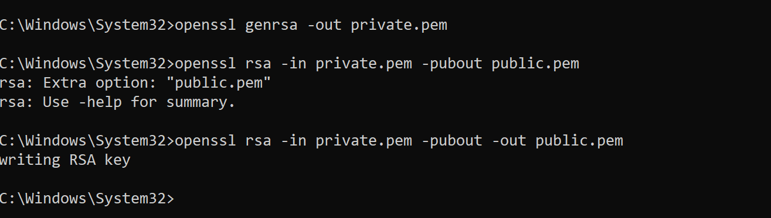
- генерация приватного и публичного ключей
Далее следует генерация цифровой подписи для файла, используя приватный ключ, сгенерированный ранее. Процесс генерации подписи представлен на рисунке 4.
- генерация цифровой подписи для файла Test1.pdf

Для проверки действительности подписи необходимо создать его точную копию. Файл называется Test1Copy.pdf. Для проверки цифровой подписи используется команда: openssl dgst -sha3-512 -verify public.pem -signature *путь до подписи* *путь до копии* (рисунок 5). Проверка цифровой подписи происходит с использованием публичного ключа.
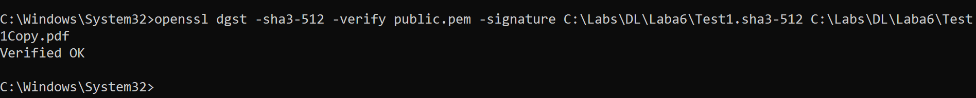
- проверка действительности цифровой подписи

Проверка прошла успешно, значит цифровая подпись генерируется на основе содержимого файла, которое осталось неизменным при копировании.
Для проверки действительности цифровой подписи файла необходимо изменить содержимое файла Test1Copy.pdf. (В файл Test1Copy.pdf был добавлен алгоритм бинарного поиска на языке C++). После внесения изменений была проведена повторная проверка цифровой подписи файла Test1Copy.pdf (рисунок 6).
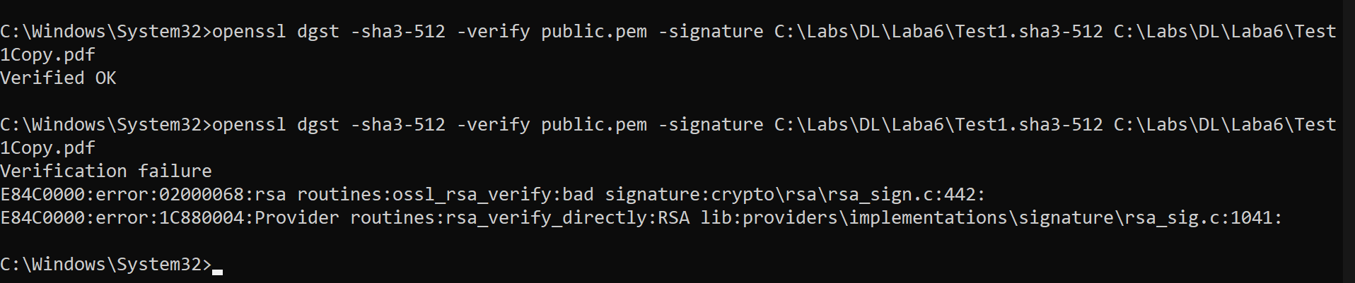
- повторная проверка цифровой подписи файла Test1Copy.pdf

Было обнаружено, что повторная проверка была провалена. При изменении содержимого файла его контрольная сумма изменилась, что нарушает проверку целостности.

ответы на контрольные вопросы
- Цифровая подпись используется для гарантии целостности документа и отсутствии изменений в документе после подписания
- Файл подписи состоит из двух составляющих: контрольной суммы хеша документа и криптографического ключа, на основе которого и строится цифровая подпись документа
- Алгоритмов цифровой подписи много. Самый популярный из них – RSA. Но он является самым незащищенным алгоритмом. Также есть такие алгоритмы, как DSA, AES, ECC, ECDSA, EdDSA. Современные информационные системы используют алгоритмы цифровой подписи на основе эллиптических кривых, такие как ECC, ECDSA, EdDSA из-за большей эффективности, безопасности и компактности ключей, в отличие от популярных алгоритмов, таких как RSA.

Выводы
В ходе выполнения лабораторной работы были получены знания о создании цифровой подписи файла, вычислении хеша файла, а также проведена проверка цифровой подписи при копировании и изменении содержимого файла. Копирование файла не нарушает проверку целостности, так как содержимое файла остается прежним. Изменение содержимого файла ведет к нарушению его цифровой подписи.

